**LICEUL TEORETIC BĂNEASA**

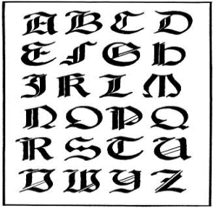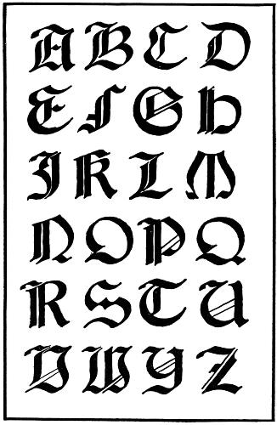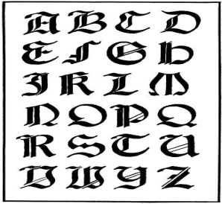

**Str. Trandafirilor, Nr. 91**

**Băneasa, Jud. Constanța**

**Tel./Fax: 0241/850362**

**E-mail:** [**liceulteoreticbaneasa@gmail.com**](mailto:liceulteoreticbaneasa@gmail.com)

**Nr. 1092/ 31.03.2025**

TRANSPARENTA SALARIALA LA DATA 31.03.2025

| **Functia** | **FuncŁia de conducere** | **Sal. tarifar normat** | **indm. conducere** | **Spor CFP** | **DirigenŁie** | **Spor zone** | **spor suprasolitare** | **Total drepturi salariale** | **Indm. hrană** |
| --- | --- | --- | --- | --- | --- | --- | --- | --- | --- |
| Profesor | Director | 7075 | 28% | - | - | 8% | 10% | 12855 | 347 |
| Profesor | Dir.adj | 6950 | 28% | - | - | 8% | 10% | 12623 | 347 |
| Informatician II S | - | 5972 | - | - | - | - | - | 6319 | 347 |
| Admin. Financiar II S | - | 8535 | - | 10% | - | - | - | 9736 | 347 |
| Secretar –șef II S | - | 8535 | - | - | - | - | - | 8882 | 347 |
| Secretar II S | - | 7703 | - | - | - | - | - | 8050 | 347 |
| Admin. Patrimoniu III S | - | 7255 | - | - | - | - | - | 7602 | 347 |
| Mediator școlar II M | - | 5797 | - | - | - | - | - | 6144 | 347 |
| Bibliotecar I S | - | 7793 | - | - | - | - | - | 8140 | 347 |
| Profesor înv. Preșcolar Gr.I peste 25 ani | - | 10232 | - | - | 10% | 8% | 10% | 12462 | 347 |
| Profesor inv. Prescolar def. | - | 7399 | - | - | 10% | 8% | 10% | 9026 | 347 |
| Educatoare M grad I peste 25 ani | - | 8436 | - | - | 10% | 8% | 10% | 10405 | 347 |
| Profesor (pensionar) | - | 8029 | - | - | - | - | 10% | 8751 | 288 |
| Profesor I 20-25 ani | - | 9568 | - | - | 10% | 8% | 10% | 11661 | 347 |
| Profesor II peste 25 ani | - | 9197 | - | - | 10% | 8% | 10% | 9897 | 347 |
| Profesor Def. 1-5 ani | - | 6585 | - | - | 10% | 8% | 10% | 8065 | 347 |
| Profesor fara preg. | - | 6754 | - | - | - | - | 10% | 8060 | 347 |
| Profesor I 15-20 pensionar | - | 8890 | - | - | - | 8% | 10% | 10941 | 347 |
| Profesor Deb. | - | 6930 | - | - | - | 8% | 10% | 7427 | 347 |
| Profesor Def 15-20 ani | - | 8369 | - | - | 10% | 8% | 10% | 10172 | 347 |
| Profesor II 5-10 ani | - | 8369 | - | - | 10% | 8% | 15% | 10166 | 347 |
| Profesor inv primar I peste 25 ani | - | 10232 | - | - | 10% | 8% | 10% | 12846 | 347 |
| Profesor inv primar I 20-25ani | - | 9568 | - | - | 10% | 8% | 10% | 11697 | 347 |
| Profesor inv primar Def 5-10 ani | - | 7399 | - | - | 10% | 15% | 10% | 9180 | 347 |
| Profesor inv primar II 20-25 ani | - | 8750 | - | - | 10% | 8% | 10% | 10650 | 347 |
| Profesor inv primar Def 20-25 ani | - | 8546 | - | - | 10% | 8% | 10% | 10360 | 347 |
| Înngrijitor I G | - | 5078 | - | - | - | - | - | 5425 | 347 |
| Înngrijitor I M | - | 5204 | - | - | - | - | - | 5551 | 347 |
| Înngrijitor II M | - | 4720 | - | - | - | - | - | 5067 | 347 |
| Paznic I G 1/2 | - | 2539 | - | - | - | - | - | 3287 | 347 |
| Paznic I M | - | 5204 | - | - | - | - | - | 6152 | 347 |
| Muncitor IV M | - | 5964 | - | - | - | - | - | 6311 | 347 |
| Îngrijitor ½ I G | - | 2539 | - | - | - | - | - | 2712 | 347 |

Secretar, Director,

Florescu Lica Prof. Țuțu Ionela